劳动美化家园，志愿献礼五一
——盐边县民政局以党建引领开展志愿服务活动

为深入学习贯彻习近平新时代中国特色社会主义思想，弘扬“劳动最光荣、奉献最崇高”的时代精神，深化党建引领基层治理效能，在“五一”国际劳动节来临之际，盐边县民政局强化党建引领，组织局机关党支部党员志愿者深入银星小区12-14楼栋及周边区域，开展“劳动美化家园，志愿献礼五一”主题卫生清扫与不文明行为劝导志愿服务活动，以实干担当扮靓人居环境，用暖心志愿传递文明新风，为节日增添一抹亮丽的“志愿红”。
党建铸魂强根基，志愿先行显担当。盐边县民政局始终坚持以党建为统领，把志愿服务作为践行初心使命、密切联系群众的重要载体，充分发挥基层党组织战斗堡垒作用和党员先锋模范作用，推动党建工作与志愿服务深度融合、同频共振。此次活动前，局机关党支部精心部署、周密安排，引导党员志愿者以高度的责任感和使命感投身活动，让党旗在志愿服务一线高高飘扬。
劳动实干焕新颜，清扫整治无死角。活动现场，党员志愿者们身着红色志愿马甲，精神饱满、干劲十足，手持扫帚、簸箕、垃圾夹、垃圾袋等工具，聚焦包联楼栋楼道、墙面、绿化带、公共通道等重点区域，开展全方位、无死角的环境卫生大整治。大家分工协作、配合默契，有的弯腰俯身捡拾绿化带内的白色垃圾、烟头、枯枝杂物；有的认真清扫楼道内的灰尘、纸屑，清理墙角堆积的废弃杂物；有的细心铲除墙面、楼道小广告，擦拭公共扶手、宣传栏，不放过任何一个卫生死角，不遗漏一处环境顽疾。面对杂草丛生的绿化带、堆积已久的杂物，志愿者们不怕脏、不怕累，撸起袖子加油干，用汗水浇灌洁净家园，以劳动诠释奉献精神，经过数小时的集中奋战，包联楼栋环境面貌焕然一新，干净整洁、清爽有序，赢得了过往居民的一致点赞。
文明劝导树新风，凝心聚力共治理。环境整治之余，党员志愿者化身“文明宣传员”“行为劝导员”，在楼栋周边及居民小区开展不文明行为劝导活动。志愿者们面带微笑、文明用语，耐心劝导居民不乱扔垃圾、不随地吐痰、不乱堆乱放、不私搭乱建，引导居民自觉遵守文明公约，养成良好卫生习惯和文明生活方式。同时，志愿者们积极向居民宣传垃圾分类、环境保护、文明创建等知识，倾听居民对社区环境治理的意见建议，鼓励居民主动参与到家园建设和文明创建中来，从“旁观者”转变为“参与者”，携手共建干净、整洁、文明、和谐的美好家园。
此次“劳动美化家园，志愿献礼五一”主题志愿服务活动，是盐边县民政局深化党建引领、践行志愿服务精神的生动实践，既改善了包联楼栋人居环境，提升了居民生活品质，又进一步拉近了党群干群距离，增强了基层党组织的凝聚力、向心力和战斗力。
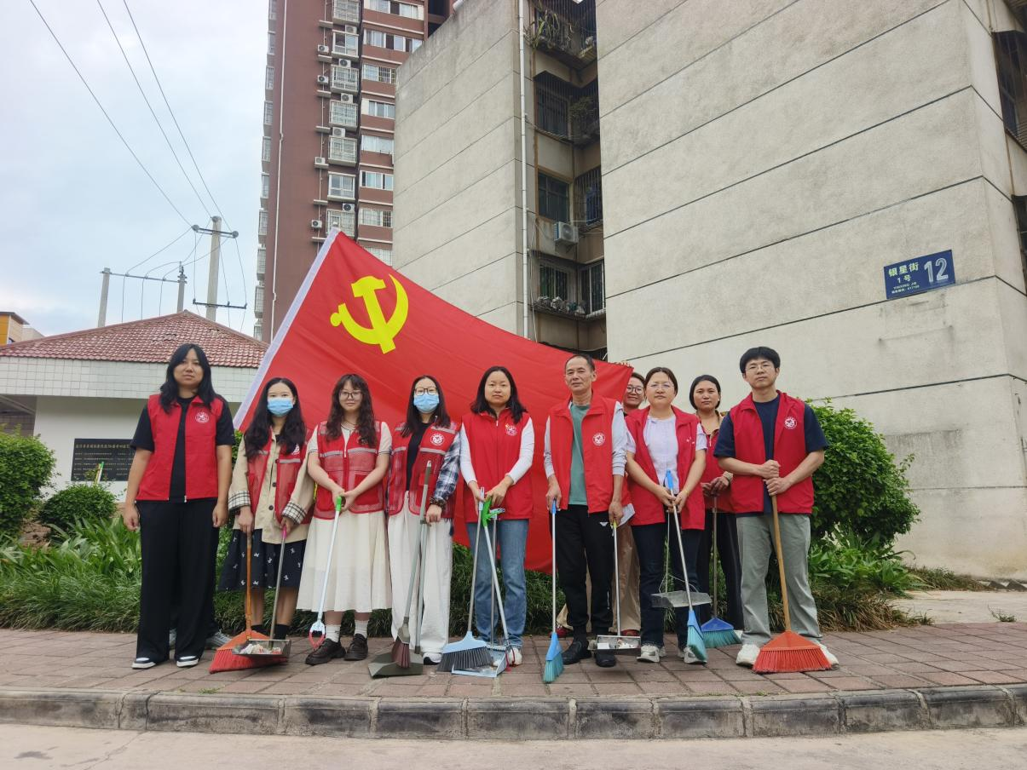
下一步，盐边县民政局将持续强化党建引领，常态化开展此类志愿服务活动，以劳动精神滋养初心，以志愿服务传递温暖，引导更多党员干部投身基层治理、服务人民群众，为建设美丽盐边、文明盐边贡献民政力量，让劳动之美、文明之风、志愿之暖在笮山若水间蔚然成风。

